えっ！ 雨の日はタクシー高くなるの？
ダイナミック・プライシング（変動運賃制）に反対です

政府の規制改革推進会議は2021年２月の会議で、タクシーの規制緩和として、ダイナミック・プライシング（変動運賃制）の導入を提起し、国土交通省も実施するための調査を行おうとしています。
ダイナミック・プライシングというのは、タクシーの運賃を、需要が多いときは高く、少ないときは安く変動させようというもので、AIが需給動向を判断して、瞬時に運賃を上下させる方式などが考えられています。
利用者も運転者も困るだけ
雨の日はタクシーに乗りたいという人が増えるので運賃が上がる可能性があります。台風や事故で電車やバスが止まった時には乗客
タクシー規制緩和は失敗
タクシーは2002年に増車と運賃値下げを自由化する規制緩和が行われました。運賃を下げれば乗客が増えると言われましたが、実際にはまったく需要は増えず、タクシーだけが増えて、事故や渋滞がひどくなり、タクシー運転者の賃金は激減しました。
その失敗を教訓に、規制緩和が見直されてきました。

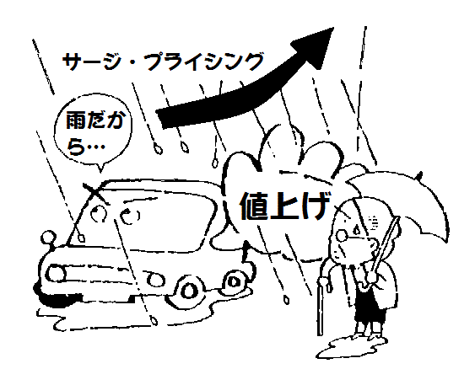

が殺到するので運賃が急上昇してしまいます。
日常的にタクシーをつかって病院に通うお年寄りや障がいのある方がタクシーに乗ったら、普段より高くなっていて困ったということになりかねません。
ライドシェアで有名な米・ウーバーではサージ・プライシングという同様のしくみがあり、暴風雨で電車が止まった時に運賃が４倍にも暴騰し、非難が殺到しました。
タクシー運転者の賃金は、ほとんどが歩合給のため、運賃が安くなったときに働くと給料が下がってしまいます。運賃が高くなった時には、お客さんから苦情や文句を言われてしまいます。
利用者にも、運転者にも、利益にならないダイナミック・プライシングを、規制改革・規制緩和だとして、無理やりタクシーに導入するのはやめてください。タクシーは公共交通機関として、誰でも、いつ乗っても、同じ運賃で安心して乗れることが必要です。

タクシー・バス・自教労働者の労働組合  自 交 総 連  （本部）東京都台東区根岸2-18-2-201  Tel 03-3875-8071 メール info@jikosoren.jp  ホームページ 自交総連 ←検索！ | タクシー・バス・自動車教習所で働く方の労働  相談をお受けします。解雇・雇止め、賃下げや  パワハラ・セクハラ、有給休暇が取れないなど、  職場で困ったことがあるときはご相談ください。
ライドシェアは日本にいらない
公共交通への補助金を増やして移動の保障を

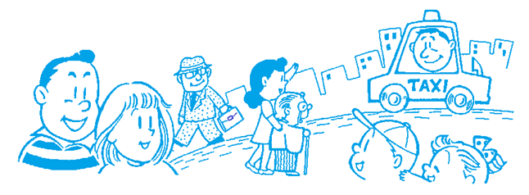
本当のねらいは
ライドシェア解禁

規制改革推進会議でダイナミ
ック・プライシングの導入を主
導した河野太郎規制改革担当大
臣は「（ダイナミック・プライ
シングは）日本型のライドシェアがあってもいいんだろうというところからスタートした」と述べ、竹中平蔵氏は「日本ではライドシェアがすすんでいないが、タクシーにも新しいルールを入れていく必要があるのではないか」と言って、ダイナミック・プライシングをライドシェア導入につなげようという意図がみえます。
ライドシェアは、スマホアプリで利用者と運転者をマッチングして、マイカーで人を運
ライドシェアの危険性
ライドシェアは、登録しただけの運転者が、誰からも監督されずに人を乗せているため、多数の事件が発生しています。
▲アメリカのライドシェア、ウーバーで2016年、運転者が乗客を乗せる合間に銃を乱射して６人を殺害する事件が発生。
▲中国のライドシェア、ディディで2018年５月と８月に若い女性が運転者に襲われ殺害される事件が連続して発生。
▲ウーバーの「安全報告書」によると、2017～18年の２年間で、ウーバーの運転者・乗客の関わる性的暴行被害が5981件、レイプ被害が464件、死亡者が19人にのぼっていることが分かりました。

ぶもので、運転者の監督、運行管理がされないため、導入した国では事故や殺人事件まで起きて再規制がされています。これを日本で実施することは許されません。

地域公共交通への補助金増額を

交通問題でいま必要なのは、ライドシェアなどではなく、地方での公共交通の不便の解消、障がい者のバリアフリーの実現です。地方では人口が減り、バスやタクシー産業も衰退して、自家用車がなければ移動できない地域が増えています。高齢者が免許を返納すると、とたんに移動できなくなってしまいます。
誰でもが、安心・安全に、自由に移動できるように、バス路線の維持、乗合タクシーの運行など公共交通機関を充実することが必要です。
そのためには、地域公共交通に対する国や自治体の助成策を改善する必要があります。また、障がい者や高齢者がタクシーを利用する際には、運賃を補助する制度を国の責任で設けて、経済的な負担を少なくするべきです。
税金の使い方を変えて、地域公共交通への補助金を増やし、誰もが安心・安全に移動できる社会にしましょう。

